МИНИСТЕРСТВО НАУКИ и высшего образования РОССИЙСКОЙ ФЕДЕРАЦИИ
Федеральное государственное автономное образовательное учреждение высшего образования
«НАЦИОНАЛЬНЫЙ ИССЛЕДОВАТЕЛЬСКИЙ ТОМСКИЙ ПОЛИТЕХНИЧЕСКИЙ УНИВЕРСИТЕТ»



Инженерная школа информационных технологий и робототехники
Отделение автоматизации и робототехники
15.03.06 «Мехатроника и робототехника»

Курсовая работа
Вариант 12
Пояснительная записка
по дисциплине:
Детали мехатронных модулей, роботов и их конструирование

Исполнитель:

студент группы | 8Е21 |  | Рыжкова Дарья Сергеевна
Руководитель:

ктн, доцент  ОМШ ИШНПТ |  |  | Пашков Евгений Николаевич

Томск – 2025
Содержание
Исходные данные: 3
1. Структурный анализ механизма 3
2. Определение линейных скоростей точек и угловых скоростей звеньев 8
3. Определение линейных ускорений точек и угловых ускорений звеньев 11
4. Силовой расчёт методом планов 16
5. Силовой анализ 17
6. Энерго-кинематический расчёт 21
7. Открытая цепная передача 24
8. Зубчатая передача 27
9. Предварительный расчёт валов редуктора 30
10. Конструктивные размеры передач 30
11. Конструктивные размеры корпуса редуктора 31
12. Первый этап компоновки редуктора 32
13. Определение нагрузки на валы, проверка долговечности подшипников 33
14. Второй этап компоновки редуктора 37
15. Проверка прочности шпоночных соединений 38
16. Уточнённый расчёт валов 39
17. Посадки 41
18. Смазывание редуктора 41
19. Сборка редуктора 41

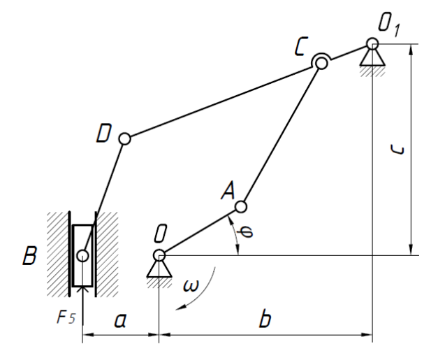
Исходные данные:
Рисунок 1 – Схема рычажного механизма

$φ=30°$
$OA=100 мм$
$AC=270 мм$
$CO_{1}=300 мм$
$DO_{1}=580 мм$
$BD=220 мм$
$a=110 мм$
$b=300 мм$
$c=300 мм$
$n_{1}=180 {мин}^{-1}$
Массы звеньев:
$OA=1.2 кг$
$AC=4.5 кг$
$DO_{1}=14 кг$
$BD=3.8 кг$
$Ползун B=45 кг$
$Технологическое усилие F_{5}=750 Н$
Ход работы:

1. Структурный анализ механизма
По параметрам вычерчена схема механизма, обозначены звенья, группы Ассура.
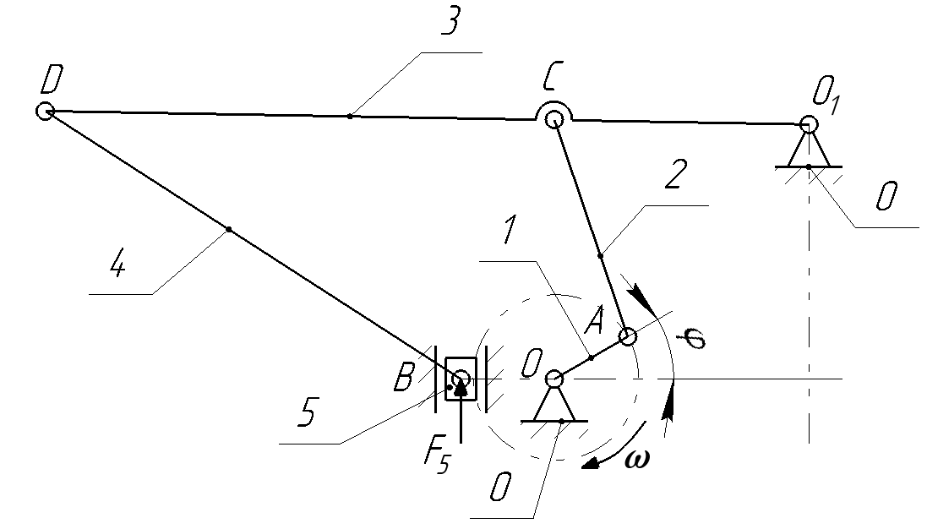
Рисунок 2 – Схема рычажного механизма, вычерченная с учётом длин звеньев
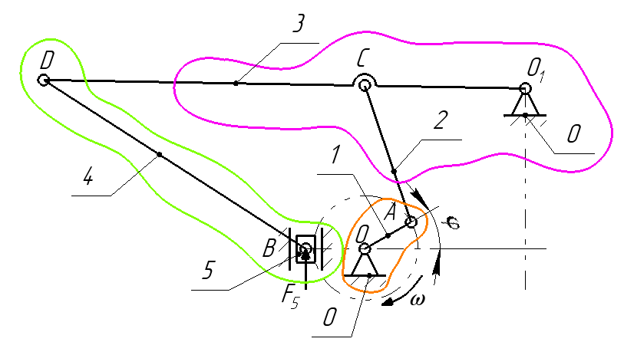
Рисунок 3 – Схема рычажного механизма с выделенными группами Ассура

Структурный анализ механизма
Таблица 1 – Структурный анализ механизма
 | Подвижные звенья |  | Кинематические пары
Схема |  | Название | Схема |  | Вид | Степ. подвиж. | Сим-вол | Класс пары | Харак-тер соед.
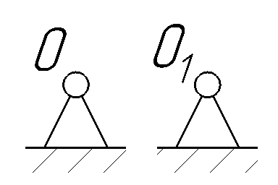 |  | Стойка | $$O$$ | 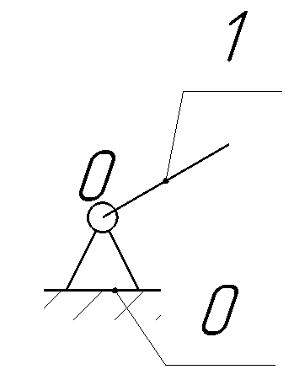 | Вращат. | 1 | $$B_{01}$$ | $$P_{5}$$ | Низш.
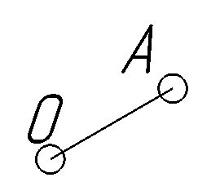 |  | Кривошип | A | 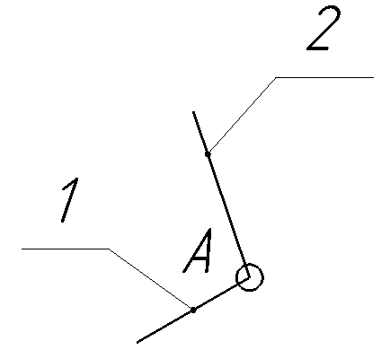 | Вращат. | 1 | $$B_{12}$$ | $$P_{5}$$ | Низш.
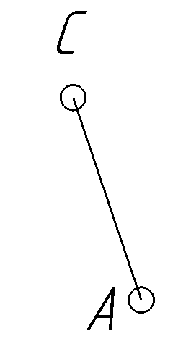 |  | Шатун | C | 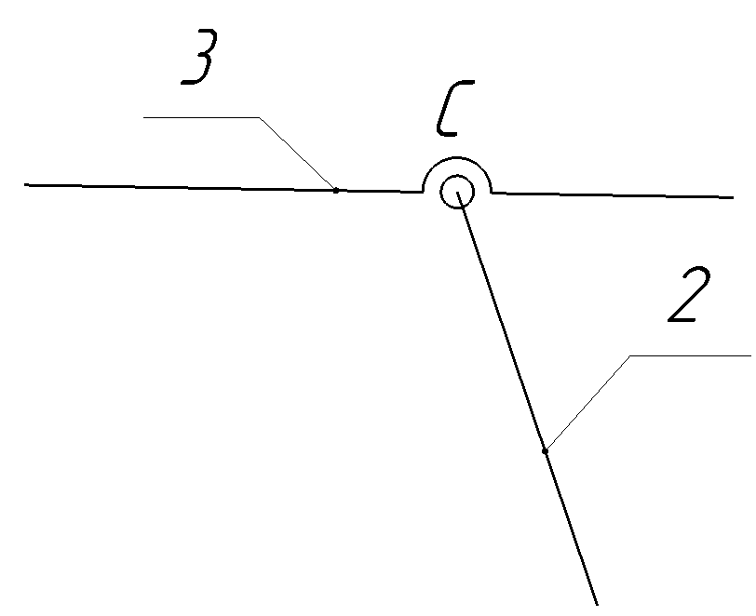 | Вращат. | 1 | $$B_{23}$$ | $$P_{5}$$ | Низш.
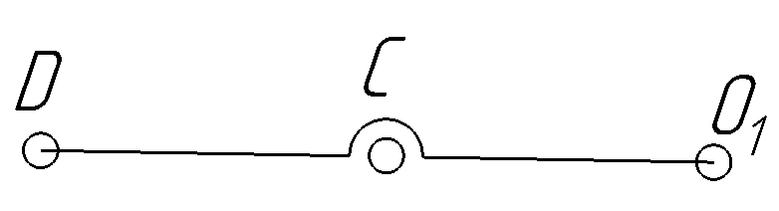 |  | Коромысло | $$O_{1}$$ | 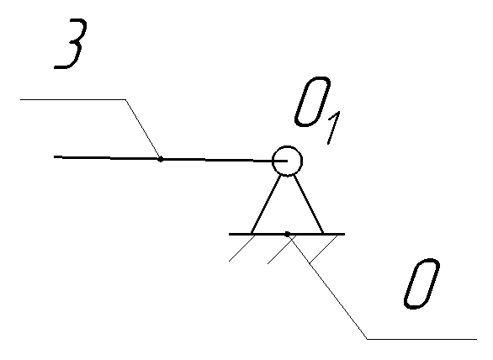 | Вращат. | 1 | $$B_{30}$$ | $$P_{5}$$ | Низш.
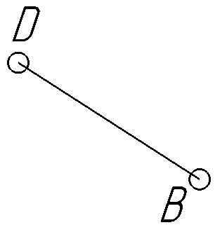 |  | Шатун | D | 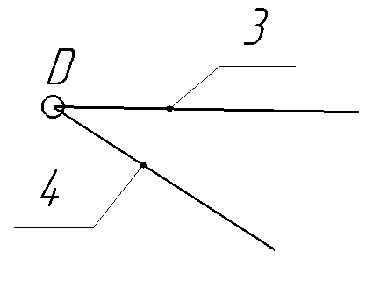 | Вращат. | 1 | $$B_{34}$$ | $$P_{5}$$ | Низш.
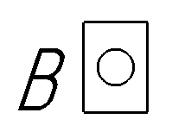 |  | Ползун | B | 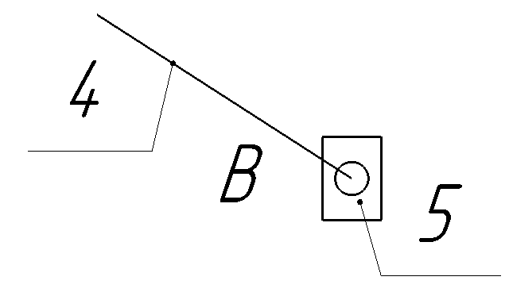 | Вращат. | 1 | $$B_{45}$$ | $$P_{5}$$ | Низш.
 |  |  | B | 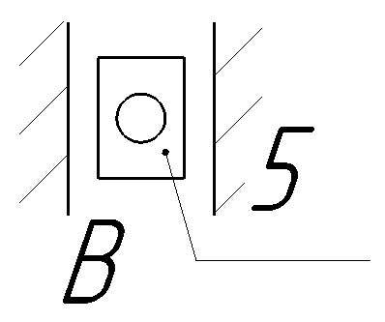 | Поступ. | 1 | $$B_{50}$$ | $$P_{5}$$ | Низш.
Число подвижных звеньев $n=5$ |  |  | Число кинематических пар: всего – 7, все пары пятого класса $P_{5}=7$
Степень подвижности механизма $W=3n-2P_{5}=3∙5-2∙7=1$

Начальный механизм и структурные группы (группы Ассура)
Таблица 2 – Группы Ассура
Схема | Название, класс, порядок, вид | Число звеньев | Число кинематич. пар |  | Формула строения
 |  |  | Всего | Поводк.
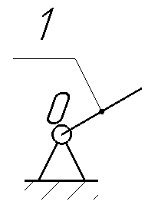 | Начальный вращательный механизм Ⅰ класса | 1 | 1 | - | $$B_{01}$$
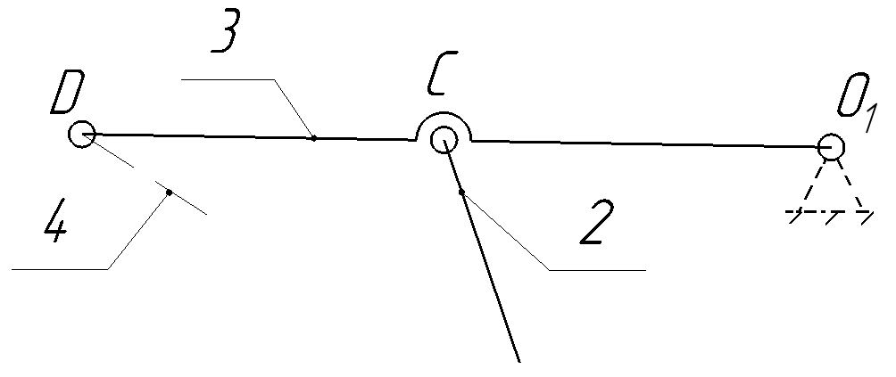 | Двухзвенная двухповодковая группа Ⅱ класса, 2-го порядка, 1-го вида | 2 | 3 | 2$(B_{34};B_{30})$ | $$[B_{23}-B_{34}-B_{30}]$$
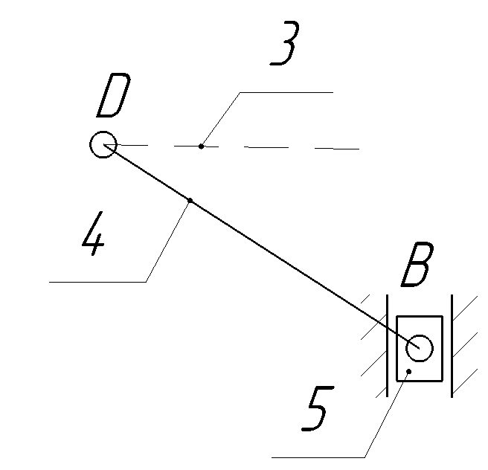 | Двухзвенная двухповодковая, группа Ⅱ класса, 2-го порядка, 2-го вида | 2 | 3 | 2$(B_{34};П_{50})$ | $$[B_{34}-B_{45}-П_{50}]$$
Начальных механизмов – 1. Групп Ассура – 2, соединение групп – последовательное. Механизм второго класса. Формула строения: в общем виде: 1–[2–3]–[4–5]; в развернутом: $B_{01}-\left[B_{23}-B_{34}-B_{30}\right]-\left[B_{34}-B_{45}-П_{50}\right].$

Прежде чем перейти к построению плана скоростей и ускорений нам нужно найти середину рабочего хода рычажного механизма, при котором максимальная скорость и минимальное ускорение:

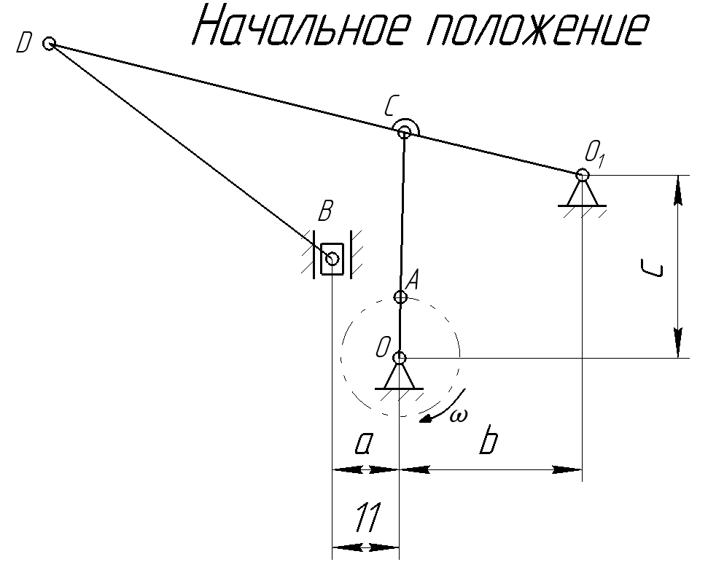
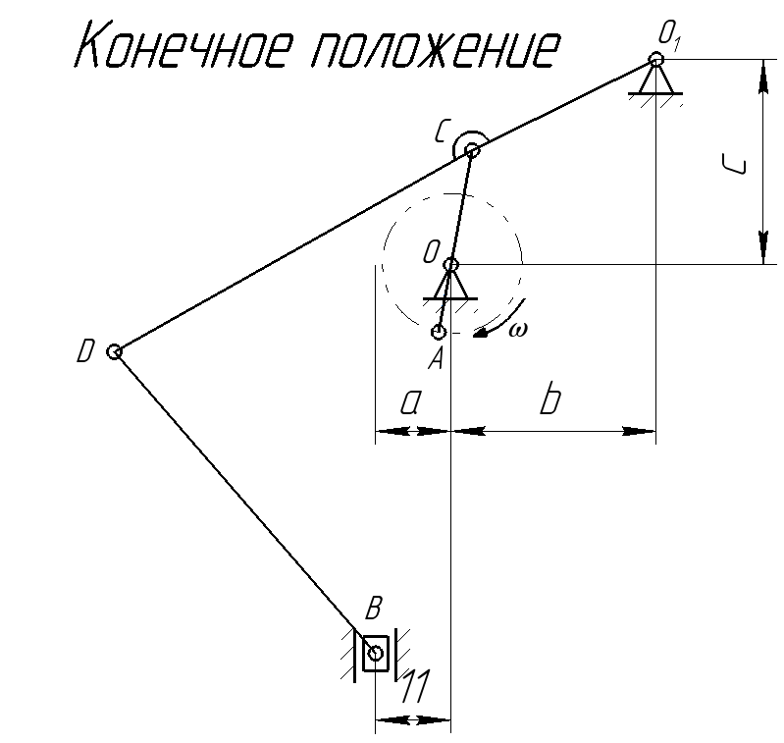

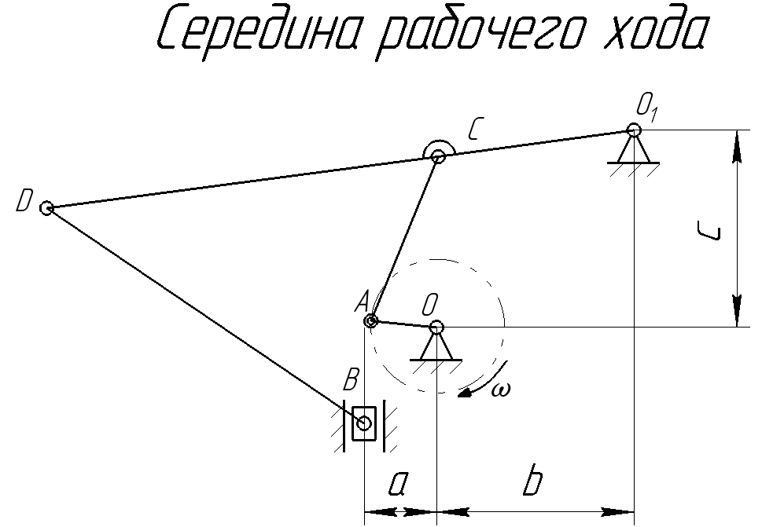
Рисунок 4 – Определение середины рабочего хода механизма

2. Определение линейных скоростей точек и угловых скоростей звеньев
Линейные скорости
Масштаб плана скоростей: $μ_{V}=4 \frac{м/с}{мм}$
1) Скорости точек $O, O_{1}$равны нулю:
$${\vec{V}}_{O}={\vec{V}}_{O_{1}}=0;$$
$$ω=\frac{n}{t}=\frac{180}{60}=3 \frac{рад}{с};$$
Скорости отражаются на плане полюсом $p_{ν}$. Обозначение точек – строчные буквы.
2) Скорость точки A:
$$\vec{V_{A}}={\vec{V}}_{O}+{\vec{V}}_{AO}=0;$$
$${\vec{V}}_{O}=0; V_{AO}=ω∙l_{AO}; {\vec{V}}_{AO}⊥\overline{AO};$$
$$V_{A}=ω∙l_{AO};$$
Вычисление скорости:
$$ω=3 с^{-1}; V_{A}=3∙100=300 \frac{мм}{с};$$
Длина отрезка скорости $V_{A}$ на плане скоростей:
$$p_{ν}a=\frac{V_{A}}{μ_{V}}=\frac{300}{4}=75 мм;$$
3) Скорость точки B:
$$\vec{V_{B}}=\vec{V_{D}}+\vec{V_{BD}};$$
Дополнительные уравнения:
$$\vec{V_{BD}}⊥\vec{BD};$$
$$\vec{V_{B}} ⃦ Y-Y;$$
Система решается графически, по плану скоростей определяется положение точки b, точка находится на пересечении осей Y – Y и оси $\vec{V_{BD}}$.
Отрезок $p_{ν}b$, соответствующий вектору скорости $\vec{V_{B}}$ в масштабе плана скоростей.
4) Скорость точки D:
Точка D лежит на звене D$O_{1}$. Вычислим ее расположение с помощью отношения:
$$\frac{l_{DO_{1}}}{do_{1}}=\frac{l_{CO_{1}}}{co_{1}};$$
Из пропорции находится длина отрезка $do_{1}$, что позволяет определить положение точки c на плане скоростей, находится искомая величина$p_{ν}d$:
$${do}_{1}=\frac{co_{1}∙l_{DO_{1}}}{l_{CO_{1}}}=\frac{83.096∙580}{300}=160.65 мм;$$
5) Скорость точки C:
Скорость точки C рассматривается относительно полюсов D и $O_{1}$, составляется система, дополняется недостающими уравнениями:
Относительно D:
$$\left\{\begin{aligned}{\overline{V}}_{C}={\overline{V}}_{D}+{\overline{V}}_{CD} \\ {\overline{V}}_{CD}⊥\overline{CD}\end{aligned}\right.$$
Относительно $O_{1}$:
$$\left\{\begin{aligned}{\overline{V}}_{C}={\overline{V}}_{O_{1}}+{\overline{V}}_{CO_{1}} \\ {\overline{V}}_{CO_{1}}⊥\overline{CO_{1}}\end{aligned}\right.$$
Система решается графически, по плану скоростей определяется положение точки c и отрезок $p_{ν}c$, соответствующий вектору скорости $\vec{V_{C}}$ в масштабе плана скоростей.
Значения скоростей
Скорости определяются по плану скоростей, значениям скоростей соответствуют длины их отрезков, помноженных на масштабный коэффициент.
Линейные скорости:
$$V_{A}=ω∙l_{AO}=3∙100=300 \frac{мм}{с}; V_{D}=μ_{V}∙p_{V}d=4∙160.65 ≈642.6 \frac{мм}{с};$$
$V_{B}=μ_{V}∙p_{V}b=4∙191.18≈764.72 \frac{мм}{с}; V_{C}=μ_{V}∙p_{V}c=4∙83.096≈332.38 \frac{мм}{с};$

Угловые скорости:
- Угловая скорость звена 1 – задана $ω=3 \frac{1}{С}$, по часовой вокруг O.
- Угловая скорость звена 2:
а) величина: $ω_{2}=\frac{V_{AC}}{l_{AC}}=\frac{ac∙μ_{V}}{l_{AC}}=\frac{20.21 ∙4}{270}≈0.3\frac{1}{c};$
б) направление: ${\vec{V}}_{AC }$переносится в точку A плана механизма – по часовой вокруг C.
- Угловая скорость звена 3:
а) величина: $ω_{3}=\frac{V_{DO_{1}}}{l_{DO_{1}}}=\frac{p_{ν}d ∙{ μ}_{V}}{l_{DO_{1}}}=\frac{160.65 ∙ 4}{580}≈1.1 \frac{1}{c};$
б) направление: ${\vec{V}}_{DO_{1} }$переносится в точку D плана механизма – против часовой вокруг $O_{1}$.
- Угловая скорость звена 4:
а) величина: $ω_{4}=\frac{V_{DB}}{l_{DB}}=\frac{db ∙ μ_{V}}{l_{DB}}=\frac{38.69 ∙ 4}{220}≈0.7 \frac{1}{c};$
б) направление: ${\vec{V}}_{DB }$переносится в точку B плана механизма – против часовой вокруг D.
- $ω_{5}=0$ потому что поступательное движение.

План скоростей, направления скоростей:
Построен план скоростей в масштабе $μ_{V}=4 \frac{м/с}{мм}$. На схеме механизма указаны направления угловых скоростей звеньев. План скоростей построен в масштабе 1:4.
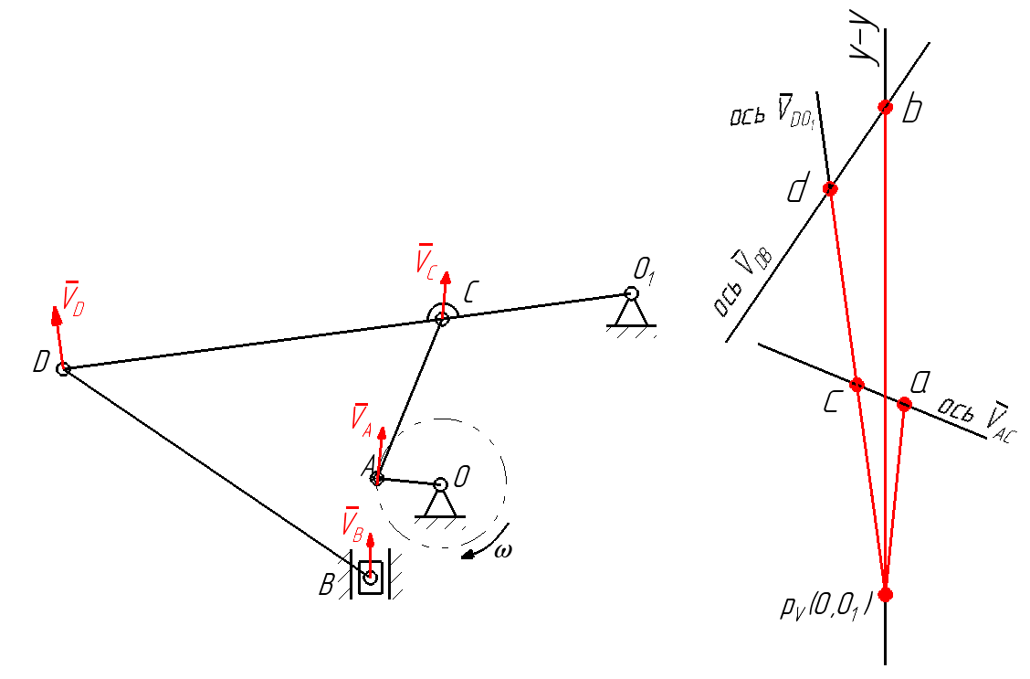
Рисунок 5 – Линейные скорости точек и план скоростей
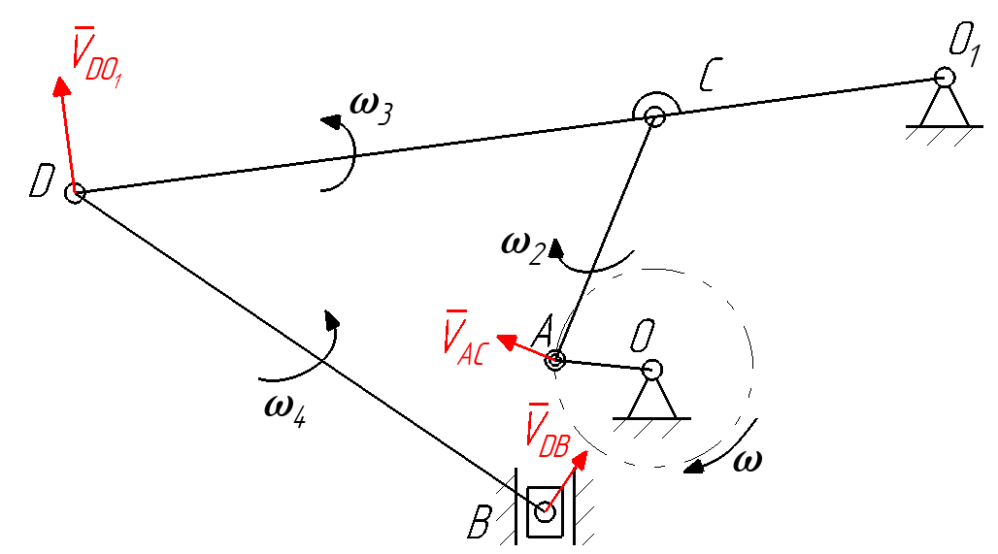
Рисунок 6 – Угловые скорости и относительные скорости звеньев

3. Определение линейных ускорений точек и угловых ускорений звеньев

Линейные ускорения точек:
Масштаб плана ускорений: $μ_{a}=10 \frac{{мм}/{с^{2}}}{мм}$ ;
1) Ускорения точек $O,O_{1}$ равны нулю:
$${\vec{a}}_{O}={\vec{a}}_{O_{1}}=0;$$
Ускорения соответствуют полюсу $p_{a}$ на плане.
2) Ускорение точки A:
Ускорение точки A складывается из линейного ускорения точки ${\vec{a}}_{O}$ и относительного ускорения точки A относительно $AO$:
$${\vec{a}}_{A}={\vec{a}}_{O}+{\vec{a}}_{AO}$$
Относительное ускорение ${\vec{a}}_{O_{1}}$ состоит из нормального ${\vec{a}}_{AO}^{n}$ и тангенциального ${\vec{a}}_{AO}^{τ}$:
$${\vec{a}}_{AO}={\vec{a}}_{AO}^{n}+{\vec{a}}_{AO}^{τ}$$
Вектор нормального ускорения направлен к полюсной точке O, он имеет величину:
$${\vec{a}}_{AO}^{n}=ω^{2}l_{AO}$$
$${\vec{a}}_{AO}^{n}↑↑\vec{AO}$$
Вектор тангенциального ускорения направлен перпендикулярно AO, его величина:
$${\vec{a}}_{AO}^{τ}=l_{AO}∙ε_{1}$$
$${\vec{a}}_{AO}^{τ}⊥\vec{AO}$$
Если $ω=const$, а угловое ускорение $ε_{1}$ есть производная угловой скорости по времени, то угловое и тангенциальное ускорения равны нулю:
$${\vec{a}}_{AO}^{τ}=0$$
$$ε_{1}=0$$
Так как ${\vec{a}}_{O}$, ускорение точки A равняется нормальному относительному ускорению:
$$a_{A}=a_{AO}^{n}=ω^{2}∙l_{AO}=3^{2}∙100=900 \frac{мм}{с^{2}};$$
Длина отрезка ускорения ${\vec{a}}_{O}$ на плане:
$$p_{a}a=\frac{a_{A}}{μ_{a}}=\frac{900}{10}=90 мм;$$
3) Ускорение точки C:
Ускорение точки рассматривается относительно полюсов A и${ O}_{1}$:
Относительно A:
$$\left\{\begin{aligned}{\vec{a}}_{C}={\vec{a}}_{A}+{\vec{a}}_{AC} \\ {\vec{a}}_{AC}={\vec{a}}_{AC}^{n}+{\vec{a}}_{AC}^{τ} \\ {\vec{a}}_{AC}^{n}=ω_{2}^{2}l_{AC} \\ {\vec{a}}_{AC}^{n}↑↑\vec{AC} \\ {\vec{a}}_{AC}^{τ}⊥\vec{AC}\end{aligned}\right.$$
Относительно ${ O}_{1}$:
$$\left\{\begin{aligned}{\vec{a}}_{C}={\vec{a}}_{O_{1}}+{\vec{a}}_{CO_{1}} \\ {\vec{a}}_{CO_{1}}={\vec{a}}_{CO_{1}}^{n}+{\vec{a}}_{CO_{1}}^{τ} \\ {\vec{a}}_{CO_{1}}^{n}=ω_{3}^{2}l_{CO_{1}} \\ {\vec{a}}_{CO_{1}}^{n}↑↑\vec{CO_{1}} \\ {\vec{a}}_{CO_{1}}^{τ}⊥\vec{CO_{1}}\end{aligned}\right.$$

Решение систем уравнений находится графически по плану ускорений. Для построения нормальных ускорений находятся их величины.
$a_{AC}^{n}={0.3}^{2}∙270≈24.3\frac{мм}{с^{2}};$ $a_{CO_{1}}^{n}={1.1}^{2}∙300≈363\frac{мм}{с^{2}};$ ${ac}^{n}=\frac{a_{AC}^{n}}{μ_{a}}=\frac{24.3}{10}=2.43 мм;$ ${p_{a}c}^{n}=\frac{a_{CO_{1}}^{n}}{μ_{a}}=\frac{363}{10}=36.3 мм;$Ускорение в точке:
$$a_{c}=p_{a}c∙μ_{a}=36.8∙10≈368 \frac{мм}{с^{2}}.$$
4) Ускорение точки D:
Точка D находится на звене D$O_{1}$. По свойству подобию составляется пропорция:
$$\frac{l_{DO_{1}}}{do_{1}}=\frac{l_{CO_{1}}}{co_{1}};$$
Из пропорции находится длина отрезка $do_{1}$, что позволяет определить положение точки d на плане скоростей, находится искомая величина $p_{a}d$ :
$${do}_{1}=\frac{co_{1}∙l_{DO_{1}}}{l_{CO_{1}}}=\frac{36.8∙580}{300}=71.1 мм;$$
Ускорение в точке:
$$a_{d}=p_{a}d∙μ_{a}=71.1 ∙10≈711 \frac{мм}{с^{2}}.$$
5) Ускорение точки B:
Ускорение точки рассматривается относительно полюса D и вертикальной силы, направление которой обозначено как Y - Y:
$$\begin{aligned}{\vec{a}}_{B}={\vec{a}}_{D}+{\vec{a}}_{BD}; \\ {\vec{a}}_{BD}={\vec{a}}_{BD}^{n}+{\vec{a}}_{BD}^{τ}; \\ a_{BD}^{n}=ω_{4}^{2}∙l_{BD}; \\ {\vec{a}}_{BD}^{n}↑↑\vec{BD;} \\ {\vec{a}}_{BD}^{τ}↑↑\vec{BD;}\end{aligned}$$
Решение системы уравнений находится графически по плану ускорений. Для построения нормального ускорения находится его величины
$$a_{BD}^{n}=ω_{4}^{2}∙l_{BD};$$
$$a_{BD}^{n}={0.7}^{2}∙220≈107.8 \frac{мм}{с^{2}};$$
$${bd}^{n}=\frac{a_{BD}^{n}}{μ_{a}}=\frac{107.8}{10}=10.78 мм;$$
Ускорение в точке:
$$a_{B}=p_{a}b∙μ_{a}=59.4∙10≈594 \frac{мм}{с^{2}}.$$
Угловые ускорения точек:
- Угловое ускорение звена $1-ε_{1}=0$;
- Угловое ускорение звена 2:
а) величина: $ε_{2}=\frac{a_{AC}^{τ}}{l_{AC}}=\frac{{ac}^{τ}∙μ_{a}}{l_{AC}}=\frac{57.9∙10}{270}≈2.4 \frac{рад}{с^{2}};$
б) направление: ${\vec{a}}_{AC}$ переносится в точку A плана механизма – по часовой вокруг С.
- Угловое ускорение звена 3:
а) величина: $ε_{3}=\frac{a_{DO_{1}}^{τ}}{l_{DO_{1}}}=\frac{{p_{a}d}^{τ}∙μ_{a}}{l_{DO_{1}}}=\frac{64.96∙10}{580}≈1.2 \frac{рад}{с^{2}};$
б) направление: ${\vec{a}}_{DO_{1}}$ переносится в точку D плана механизма – по часовой вокруг $O_{1}$.
- Угловое ускорение звена 4:
а) величина: $ε_{4}=\frac{a_{DB}^{τ}}{l_{DB}}=\frac{{p_{a}b}^{τ}∙μ_{a}}{l_{DB}}=\frac{59.4∙10}{220}≈2.97 \frac{рад}{с^{2}};$
б) направление: ${\vec{a}}_{DB}$ переносится в точку B плана механизма – против часовой вокруг D.

План ускорений, направления ускорений:
План ускорений вычерчен в масштабе $μ_{a}=10 \frac{{мм}/{с^{2}}}{мм}$
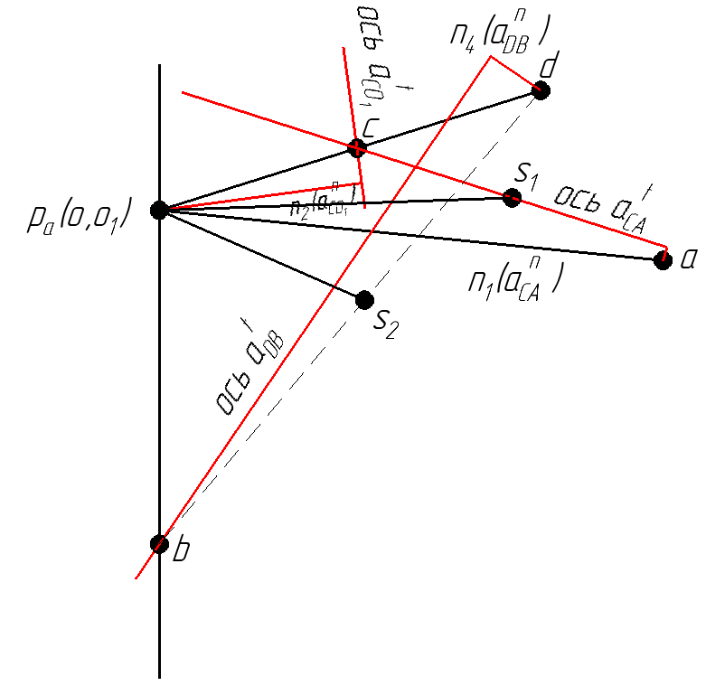
Рисунок 7 – План ускорений
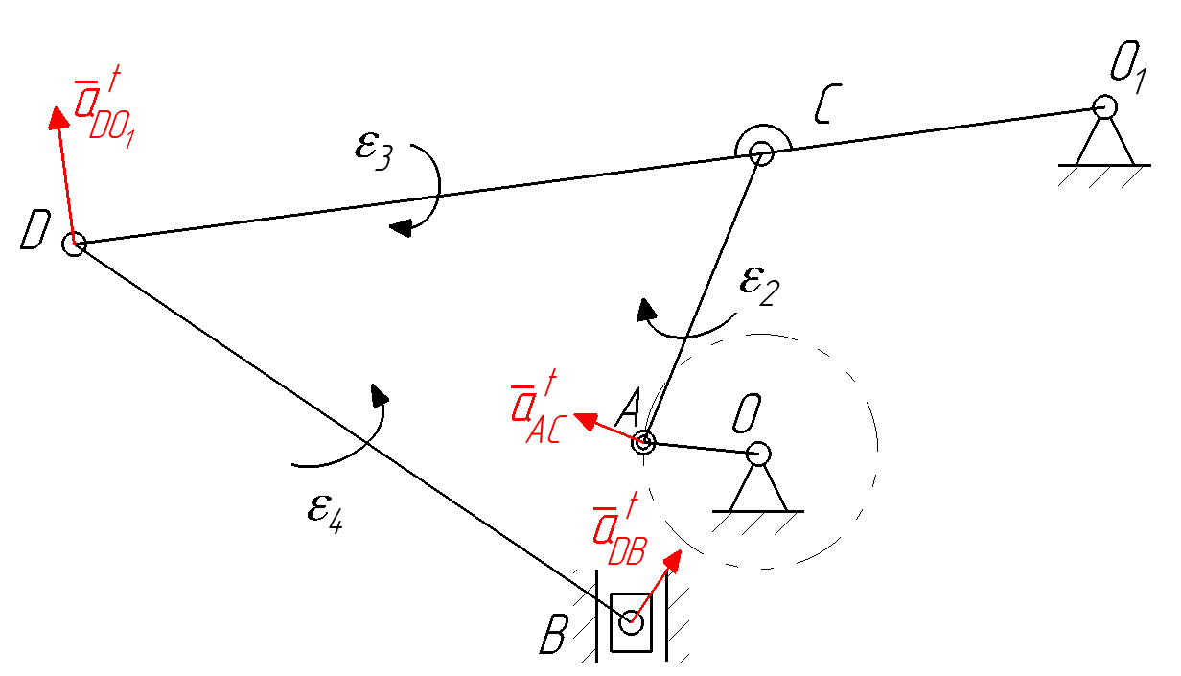
Рисунок 8 – Схема механизма с направлениями угловых ускорений
Ускорения центра масс звеньев
$${\vec{a}}_{1(OA)}=\frac{{\vec{a}}_{A}}{2}=\frac{900}{2}=450\frac{мм}{с^{2}};$$
$${\vec{a}}_{2(AC)}=p_{a}s_{1}∙μ_{a}=62.76∙10=627.6\frac{мм}{с^{2}};$$
$${\vec{a}}_{3({DO}_{1})}=\frac{{\vec{a}}_{D}}{2}=\frac{711}{2}=355.5\frac{мм}{с^{2}};$$
$${\vec{a}}_{4(BD)}=p_{a}s_{2}∙μ_{a}=39.83∙10=398.3\frac{мм}{с^{2}};$$
$${\vec{a}}_{5(B)}=594 \frac{мм}{с^{2}}.$$

4. Силовой расчёт методом планов
В данном разделе определены усилия, действующие на звенья механизма, реакции в кинематических парах, уравновешивающегося момента, приложенного к начальному механизму и коэффициент полезного действия механизма.
Механизм содержит группу Ассура 2 класса – группа $[B_{23}-B_{34}-B_{30}]$ (первого вида)
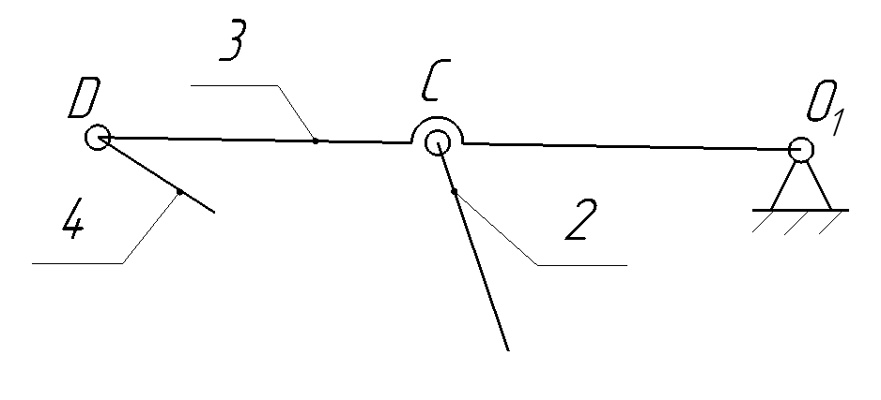
Рисунок 9 – Группа Ассура 2 класса 1 вида
Силы, действующие на звенья механизма
Вес звеньев:
$$F_{G1}=g∙m_{OA}=9.81∙1.2=11.772 Н;$$
$$F_{G2}=g∙m_{AC}=9.81∙4.5=44.145 Н;$$
$$F_{G3}=g∙m_{DO_{1}}=9.81∙14=137.34 Н;$$
$$F_{G4}=g∙m_{BD}=9.81∙3.8=37.278 Н;$$
$$F_{G5}=g∙m_{B}=9.81∙45=441.45 Н.$$
Величины сил инерции звеньев:
$$F_{i1}=a_{1}∙m_{OA}=\frac{450}{1000}∙1.2=0.54 Н;$$
$$F_{i2}=a_{2}∙m_{AC}=\frac{627.6}{1000}∙4.5=2.82 Н;$$
$$F_{i3}=a_{3}∙m_{DO_{1}}=\frac{355.5}{1000}∙14=4.97 Н;$$
$$F_{i4}=a_{4}∙m_{BD}=\frac{398.3}{1000}∙3.8=1.51 Н;$$
$$F_{i5}=a_{5}∙m_{B}=\frac{594}{1000}∙45=26.73 Н.$$
Значения моментов инерции для звеньев:
$$J_{1}=0.1∙m_{OA}∙l_{OA}^{2}=0.1∙1.2∙\frac{{100}^{2}}{1000}=0.0012 кг∙м^{2};$$
$$J_{2}=0.1∙m_{AC}∙l_{AC}^{2}=0.1∙4.5∙\frac{{270}^{2}}{1000}=0.03281 кг∙м^{2};$$
$$J_{3}=0.1∙m_{DO_{1}}∙l_{DO_{1}}^{2}=0.1∙14∙\frac{{580}^{2}}{1000}=0.47096 кг∙м^{2};$$
$$J_{4}=0.1∙m_{BD}∙l_{BD}^{2}=0.1∙3.8∙\frac{{220}^{2}}{1000}=0.10839 кг∙м^{2}.$$

5. Силовой анализ
Механизм разбит на 2 группы звеньев, соответствующие группам Ассура, и начальный механизм.
Первая группа
Схема нагружения первой группы с технологическим усилением приведена на рисунке 10. Расстановка:
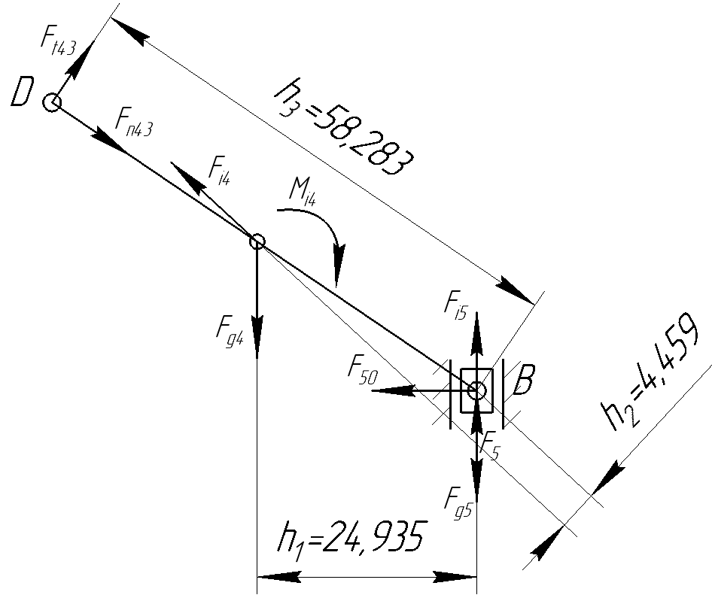
Рисунок 10 – Схема нагружения 1 группы
$$F_{n43}+F_{t43}+F_{g4}+F_{i4}+F_{i5}+F_{g5}+F_{5}+F_{50}=0;$$
$$M_{b}:-F_{g4}∙h_{1}-F_{i4}∙h_{2}+F_{t43}∙h_{3}-M_{i4}=0;$$
$$F_{t43}=\frac{F_{g4}∙h_{1}+F_{i4}∙h_{2}+M_{i4}}{h_{3}}=\frac{37.278∙24.935+1.51∙4.459+0.10839}{58.283}=$$
$$=16.066 Н;$$
Построен план сил для первой группы звеньев в масштабе 1:10 ($μ_{F1}$ = 10).
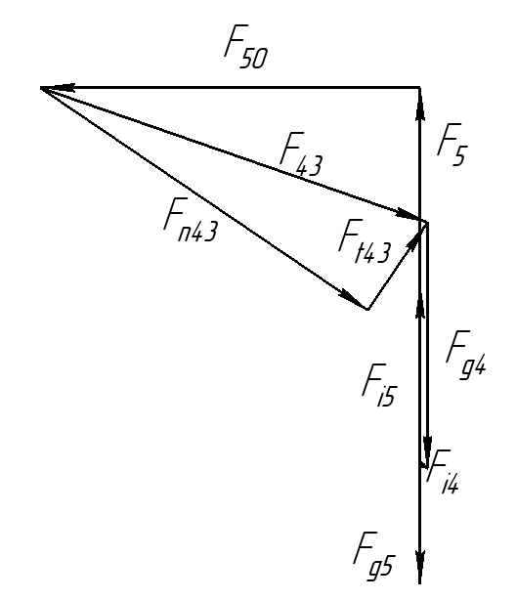
Рисунок 11 – План сил 1 группы
$$F_{n43}=55.592{∙μ}_{F1}=555.92 Н;$$
$$F_{43}=55.615{∙μ}_{F1}=556.15 Н;$$
$$F_{50}=46.781{∙μ}_{F1}=467.81 Н;$$
Вторая группа
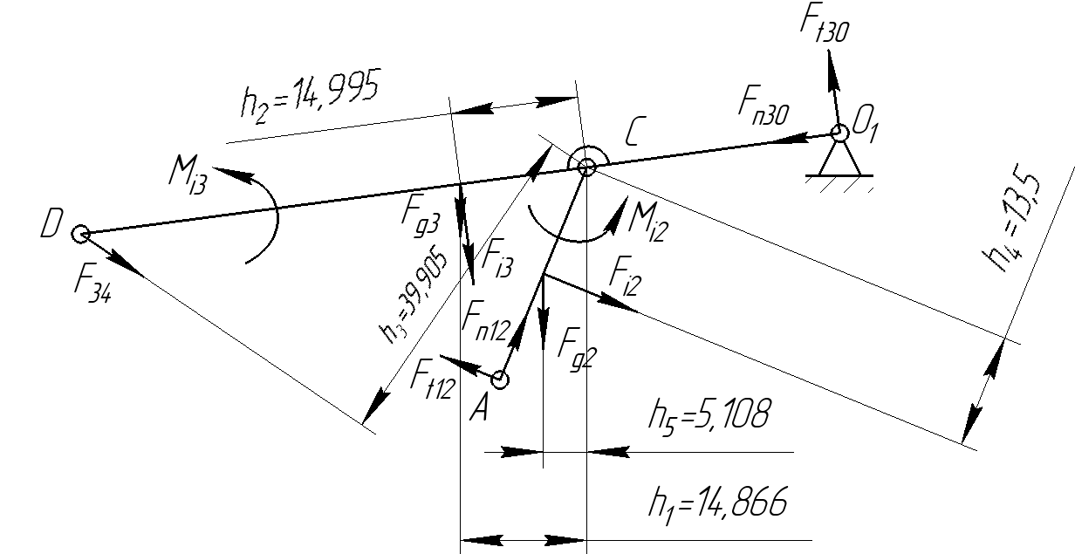
Рисунок 12 – Схема нагружения 2 группы

$$M_{c}\left(DO_{1}\right):F_{i3}∙h_{1}+F_{g3}∙h_{2}+F_{34}∙h_{3}+M_{i3}-F_{t30}∙l_{CO_{1}}=0;$$
$$F_{t30}=\frac{F_{i3}∙h_{2}+F_{g3}∙h_{1}+F_{34}∙h_{3}+M_{i3}}{l_{CO_{1}}}=$$
$$=\frac{4.97∙14.955+137.34∙14.866+556.15∙39.905+0.47096}{300}=81.03 Н;$$
$$M_{c}\left(CA\right):{-F}_{t12}∙l_{AC}+F_{g2}∙h_{5}-F_{i2}∙h_{4}+M_{i2}=0;$$
$$F_{t12}=\frac{F_{g2}∙h_{5}-F_{i2}∙h_{4}+M_{i2}}{l_{AC}}=\frac{44.145∙5.108-2.82∙13.5+0.03281}{270}=$$
$$=0.69 Н;$$
Построен план сил для первой группы звеньев в масштабе 1:10 ($μ_{F2}$ = 10).
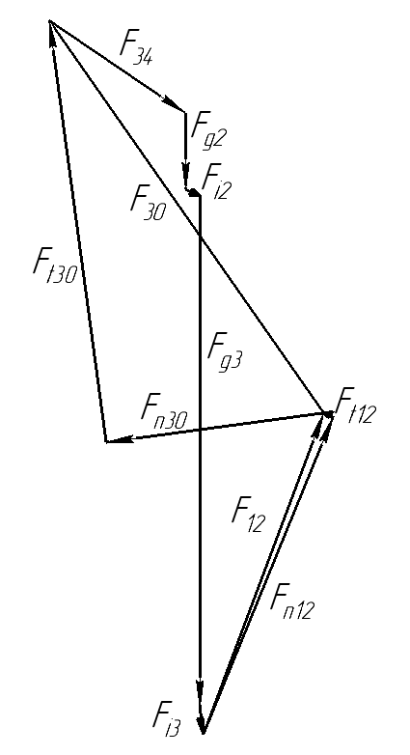
Рисунок 13 – План сил 2 группы
$$F_{n30}=66.564{∙μ}_{F2}=665.64 Н;$$
$$F_{30}=67.055{∙μ}_{F2}=670.55 Н;$$
$$F_{n12}=54.923{∙μ}_{F2}=549.23 Н;$$
$$F_{12}=54.923{∙μ}_{F2}=549.23 Н;$$
Начальный механизм
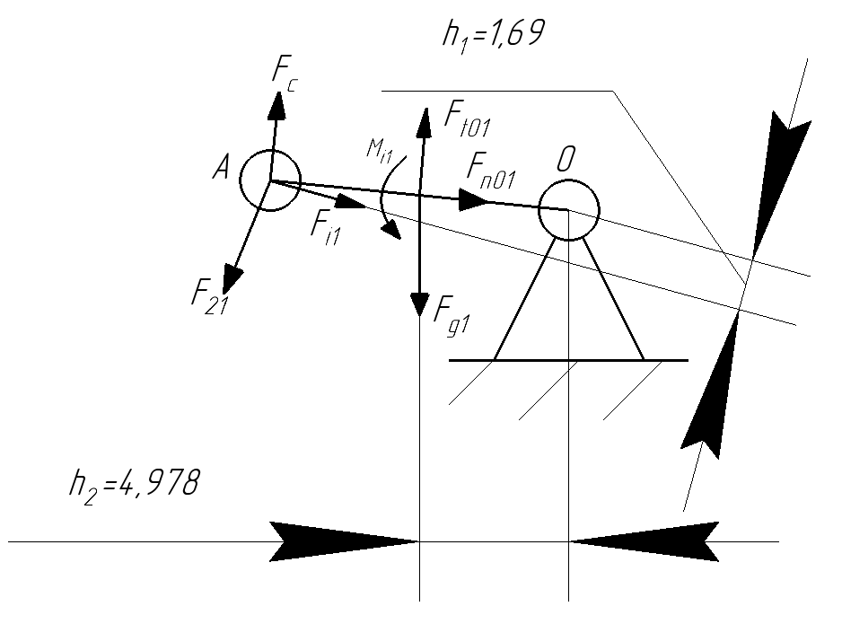
Рисунок 14 – Схема нагружения начального механизма
$$M_{o}:M_{i1}+F_{g1}∙h_{2}-F_{t01}∙l_{AO}=0;$$
$$F_{t01}=\frac{M_{i1}+F_{g1}∙h_{2}}{l_{AO}}=\frac{0.0012+11.772∙4.978}{100}=0.586 Н;$$
Построен план сил для начальной группы звеньев в масштабе 1:10 ($μ_{F3}$= 10).
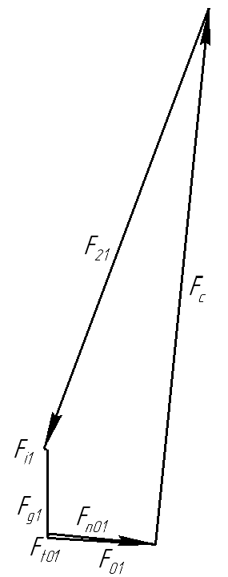
Рисунок 15 – План сил начального механизма
$$F_{n01}=13.9126{∙μ}_{F2}=139.126 Н;$$
$$F_{01}=13.9127{∙μ}_{F2}=139.127 Н;$$
$$F_{C}=54.2144{∙μ}_{F2}=542.144 Н;$$

6. Энерго-кинематический расчёт
Требуемая мощность двигателя:
$$P_{РМ}=P_{затр}=F_{C}∙l_{OA}∙ω=162.6 Вт;$$
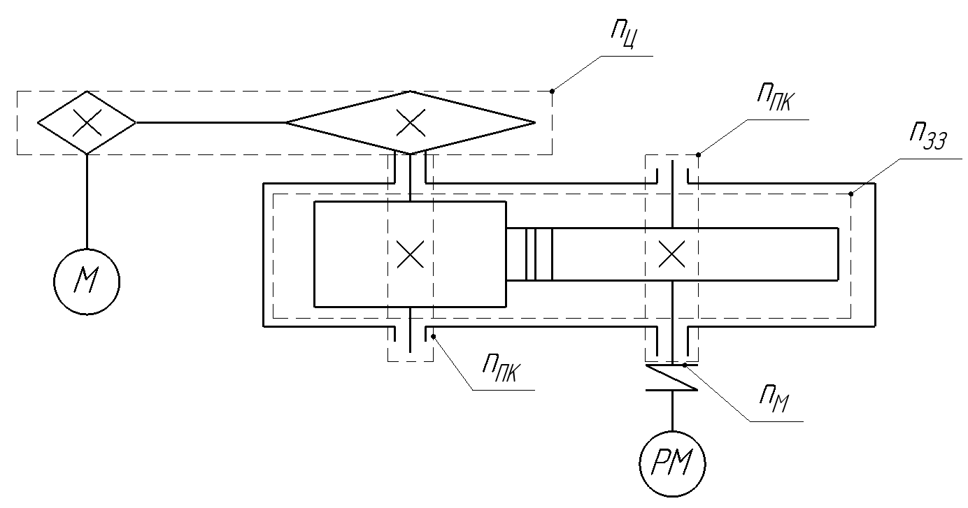
Рисунок 16 – Общий КПД привода
Согласно таблице значений КПД механических передач, приняты КПД цепной, закрытой зубчатой передачи, муфты и подшипников качения.
Общий КПД привода:
$$n_{общ}=n_{М}∙n_{ЗЗ}∙2∙n_{ПК}∙n_{Ц}=0.98∙0.97∙0.99∙0.99∙0.9=0.839$$
$$P_{ТР}=\frac{R∙P_{РМ}}{n_{общ}}=\frac{1.4∙162.6}{0.839}=271.32 Вт;$$
Принят асинхронный двигатель:
− Номинальная мощность 0.75 кВт;
− Синхронная частота вращения 750 об/мин;
− Номинальная частота – 705 об/мин;
− Тип – 4А90LА8УЗ.
Общее передаточное число привода:
$$U_{общ}=\frac{n_{ном}}{n_{рм}}=\frac{705}{160}=4.40625;$$
$$U_{общ}=U_{зуб}∙U_{цеп}=4.40625;$$
Так как открытая цепная передача образована колёсами ведущего и ведомого вала, то она является быстроходной. Рекомендуемые значения для имеющегося привода:
$$U_{зуб}=3.1…5;$$
$$U_{цеп}=2…5;$$
Примем передаточное отношение закрытой зубчатой передачи – 2.
$$U_{цеп}=\frac{U_{общ}}{U_{зуб}}=\frac{4.40625}{2}=2.203125;$$
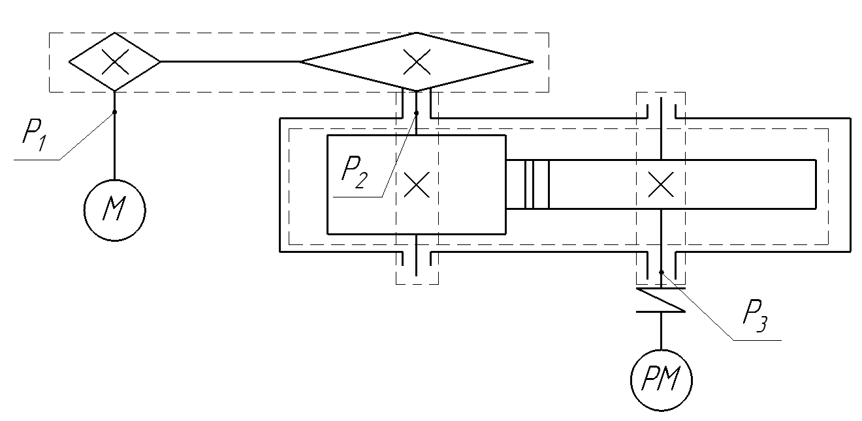
Рисунок 17 – Мощность на валах
Мощность на валах:
$$P_{1}=P_{ТР}=271.32 Вт;$$
$$P_{2}=P_{1}∙n_{ПК}∙n_{Ц}=271.32 ∙0.99∙0.9=241.746 Вт;$$
$$P_{3}=P_{РМ}=P_{2}∙n_{ПК}∙n_{ЗЗ}∙n_{М}=241.746∙0.99∙0.97∙0.98=227.5057 Вт;$$
Частоты вращения:
$$n_{1}=n_{ном}=705 \frac{об}{мин};$$
$$n_{2}=\frac{n_{1}}{U_{цеп}}=\frac{705}{2.203125}=320 \frac{об}{мин};$$
$$n_{3}=n_{РМ}=\frac{n_{2}}{U_{зуб}}=\frac{320}{2}=160 \frac{об}{мин};$$
Угловые скорости валов:
$$ω_{1}=\frac{π∙n_{1}}{30}=\frac{3.14∙705}{30}=73.79 \frac{рад}{с};$$
$$ω_{2}=\frac{π∙n_{2}}{30}=\frac{3.14∙320}{30}=33.49 \frac{рад}{с};$$
$$ω_{3}=\frac{π∙n_{3}}{30}=\frac{3.14∙160}{30}=16.746 \frac{рад}{с};$$
Вращающие моменты на валах:
$$T_{1}=\frac{P_{1}}{ω_{1}}=\frac{271.32}{73.79 }=3.68 Н∙м;$$
$$T_{2}=\frac{P_{2}}{ω_{2}}=\frac{241.746}{33.49}=7.22 Н∙м;$$
$$T_{3}=\frac{P_{3}}{ω_{3}}=\frac{227.5057}{16.746}=13.59 Н∙м;$$

7. Открытая цепная передача
Первый этап расчёта цепной передачи – выбор цепи.
Передаточное число, принятое в энерго-кинематическом расчёте:
$$U_{цеп}=2.203125;$$
Число зубьев ведущей звёздочки:
$$31-2∙U_{цеп}=26.593;$$
Принято число зубьев ведущей звёздочки $z_{1}$ = 27, число зубьев ведомой звёздочки:
$$z_{1}∙U_{цеп}=27∙2.203125=59.484;$$
Принято $z_{2}$ = 60. Рассчитана погрешность передаточного числа, при принятых значениях числа зубьев:
$$\frac{U_{цеп}-\frac{z_{2}}{z_{1}}}{U_{цеп}}=\frac{2.203125-\frac{60}{27}}{2.203125}∙100=-0.87;$$
Погрешность составила 0.87%, это находится в рамках допустимых значений.
Для определения шага цепи был рассчитан коэффициент нагрузки по формуле:
$$K_{Э}=k_{д}∙k_{а}∙k_{н}∙k_{р}∙k_{см}∙k_{п};$$
Где $k_{д}$ – динамический коэффициент принят для спокойных нагрузок ($k_{д}$= 1);
− $k_{а}$ – коэффициент межосевого расстояния, принято не превышенное межосевое расстояние ($k_{а}$= 1);
− $k_{н}$ – коэффициент наклона цепи, наклон до 60⁰ ($k_{н}$= 1);
− $k_{р}$ – коэффициент учитывающий периодичность регулирования, периодическое регулирование натяжки цепи ($k_{р}$ = 1.25);
− $k_{см}$ – коэффициент смазки цепи, периодическая смазка ($k_{см}$ = 1.4);
− $k_{п}$ – коэффициент периодичности непрерывной работы, двусменная периодичность работы ($k_{п}$ = 1.25);
По принятым коэффициентам был рассчитан коэффициент нагрузки, значение которого составило 2.188.
Шаг цепи был определён по формуле:
$$2.8∙(\frac{T_{2}∙{10}^{3}∙K_{Э}}{z_{1}∙p_{∂}})^{\frac{1}{3}}=2.8∙(\frac{7.22∙{10}^{3}∙2.188}{27∙p_{∂}})^{\frac{1}{3}}=9.11;$$
$$2.8∙(\frac{16.82∙{10}^{3}∙2.188}{27∙p_{∂}})^{\frac{1}{3}}$$
Согласно ГОСТ 13568-75 была подобрана однорядная роликовая цепь – ПР-12.7-18.2, параметры цепи приведены в таблице 1.
Таблица 3 – Параметры цепи
$t$, мм | $B_{вн}$, мм | $d$, мм | $d_{1}$, мм | $h$, мм | $b$, мм | $Q$, кН | $q$, кг/м | $$A, {мм}^{2}$$
12.7 | 7.75 | 4.45 | 8.51 | 11.8 | 21 | 18.2 | 0.75 | 39.6

Число звеньев цепи ($L_{t}$):
Отношение межосевого расстояния к шагу цепи – $a_{t}$, согласно не превышающему расстоянию принято 50 (оптимальное отношение межосевого расстояния к шагу цепи находится в пределах от 30 до 50).
$$2∙a_{t}+0.5\left(z_{1}+z_{2}\right)+\frac{(\frac{z_{2}-z_{1}}{2∙π})^{2} }{a_{t}};$$
$$2∙50+0.5\left(27+60\right)+\frac{(\frac{60-27}{2∙3.14})^{2} }{50}=144.052;$$
При округлении получено количество звеньев цепи ($L_{t}$ = 144).
Межосевое расстояние цепи:
$$0.25∙t∙\left(L_{t}-0.5\left(z_{1}+z_{2}\right)+\sqrt{((L_{t}-0.5\left(z_{1}+z_{2}\right))^{2}-8(\frac{z_{2}-z_{1}}{2∙π})^{2}) }\right);$$
$$0.25∙12.7\left(144-0.5\left(27+60\right)+\sqrt{(144-0.5\left(27+60\right))^{2}-8(\frac{60-27}{2∙3.14})^{2} }\right);$$
$$a_{ц}=634.666 мм;$$
Принято межосевое расстояние цепной передачи $a_{ц}$ = 635 мм.
Скорость цепи (v):
$$\frac{z_{1}∙t∙n_{1}}{60∙{10}^{3}}=\frac{27∙12.7∙705}{60∙{10}^{3}}=4.029 \frac{м}{с};$$
Силы, действующие на цепь:
Окружная сила ($F_{tц}$):
$$\frac{P_{2}}{v}=\frac{241.746}{4.029}=60.001 Н;$$
Центробежная сила ($F_{v}$):
$$q∙v^{2}=0.75∙{4.029}^{2}=12.175 Н;$$
Сила от провисания цепи ($F_{f}$):
Так как цепь расположена горизонтально $k_{f}$ принят 6.
$$9.81∙k_{f}∙q∙a_{ц}∙{10}^{-3}=9.81∙6∙0.75∙635∙{10}^{-3}=28.032 Н;$$
Расчётная нагрузка на валы ($F_{н}$):
$$F_{tц}+2∙F_{f}=60.001+2∙28.032=116.065 Н;$$
Проверка коэффициента запаса прочности (s):
$$\frac{Q}{F_{tц}∙+ F_{v}+F_{f}}=\frac{18.2}{60.001∙1+12.175+28.032}=181.622;$$
Допустимое значение коэффициента для роликовых цепей с заданным шагом цепи и количеством оборотов – 9.3. Допустимое значение должно быть меньше расчётного [s] < s – условие выполнено.
Делительный диаметр ведущей звёздочки:
$$\frac{t}{\sin\left(\frac{180°}{z_{1}}\right)}=\frac{12.7}{\sin\left(\frac{180°}{27}\right)}=109.395 мм;$$
Делительный диаметр ведомой звёздочки:
$$\frac{t}{\sin\left(\frac{180°}{z_{2}}\right)}=\frac{12.7}{\sin\left(\frac{180°}{60}\right)}=242.663 мм;$$
Диаметры вершин ведущей звёздочки:
$$t∙\left({\tan\left(\frac{180°}{z_{1}}\right)}^{-1}+0.7\right)-0.3∙d_{1}$$
$$12.7∙\left({\tan\left(\frac{180°}{27}\right)}^{-1}+0.7\right)-0.3∙8.51=114.991 мм;$$
Диаметры вершин ведомой звёздочки:
$$t∙\left({\tan\left(\frac{180°}{z_{2}}\right)}^{-1}+0.7\right)-0.3∙d_{1}$$
$$12.7∙\left({\tan\left(\frac{180°}{60}\right)}^{-1}+0.7\right)-0.3∙8.51=248.667 мм;$$

8. Зубчатая передача
Выбран материал со средним механическими характеристиками: для шестерни – сталь 45, термическая обработка – улучшение, твёрдость – НВ 230; для колеса сталь 45, термическая обработка улучшение, твёрдость НВ 200.
$K_{HL}$ – коэффициент долговечности, принято 1 – длительная эксплуатация. Коэффициент безопасности $S_{H}$ принят 1.1.
$$σ_{Hd}=\frac{(2{HB}_{2}+70)∙K_{HL}}{S_{H}}=\frac{(2∙200+70)∙1}{1.1}=427.277;$$
Коэффициент $K_{HB}$, несмотря на симметричное расположение колес относительно опор, принят выше рекомендуемого для этого случая, так как со стороны цепной передачи действуют силы, вызывающие дополнительную деформацию ведомого вала и ухудшающие контакт зубьев ($K_{HB}$ = 1.25).
Для прямозубых колёс коэффициент отношения ширины зубчатого венца $ψ_{ba}$ ≤ 0.25, принято 0.25.
$$K_{a}∙\left(U_{зуб}+1\right)∙\left(\frac{T_{3}∙{10}^{3}∙K_{HB}}{σ_{Hd}^{2}∙U_{зуб}^{2}∙ψ_{ba}^{2}}\right) ^{\frac{1}{3}};$$
$$495∙\left(2+1\right)∙\left(\frac{13.59∙{10}^{3}∙1.25}{{427.277}^{2}∙2^{2}∙{0.25}^{2}}\right) ^{\frac{1}{3}}=106.819 мм;$$
Согласно стандартам, межосевое расстояние принято – 112 мм.
Модуль зубчатого зацепления лежит в пределах произведения 0.01 – 0.02 от межосевого расстояния ($a_{w})$, то есть 1.6 – 3.2, принято 2.
Число зубьев зубчатых колёс:
$$z_{s}=\frac{2∙a_{w}}{m_{n}}=\frac{2∙112}{2}=112;$$
$$z_{3}=\frac{z_{s}}{U_{зуб}+1}=\frac{112}{2+1}=37.333;$$
Количество зубьев шестерни $z_{3}$ принято 37.
$$z_{4}=z_{3}∙U_{зуб}=37∙2=74;$$
Делительные диаметры зубчатых колёс:
$$d_{3}=m_{n}∙z_{3}=2∙37=74 мм;$$
$$d_{4}=m_{n}∙z_{4}=2∙74=148 мм;$$
Диаметры вершин зубчатых колёс (мм):
$$d_{a3}=d_{3}+2∙m_{n}=74+2∙2=78 мм;$$
$$d_{a4}=d_{4}+2∙m_{n}=148+2∙2=152 мм;$$
Ширина зубчатого венца:
$$b_{4}=ψ_{ba}∙a_{w}=0.25∙112=28 мм;$$
$$b_{3}=b_{4}+5=28+5=33 мм;$$
Окружная скорость колёс:
$$v_{z}=\frac{ω_{2}∙d_{3}}{2∙{10}^{3}}=\frac{33.49 ∙74}{2∙{10}^{3}}=1.239 \frac{м}{с};$$
Для $ψ_{bd}$ = 0.425 подобран коэффициент $K_{Hv}$ = 1.04
Проверка контактного напряжения по формуле:
$$K_{H}=K_{Ha}+K_{HB}+K_{Hv}=1+1.25+1.04=3.3;$$
$$σ_{H}=\frac{310}{a_{w}}∙\sqrt{\frac{T_{3}∙{10}^{3}∙K_{H}∙{\left(U_{зуб}+1\right)}^{3}}{b_{4}∙U_{зуб}}};$$
$$σ_{H}=\frac{310}{112}∙\sqrt{\frac{13.59∙{10}^{3}∙3.3∙{\left(2+1\right)}^{3}}{28∙2}}=407;$$
Значение меньше допустимого значения, рассчитанного ранее, условие выполнено.
Силы, действующие в зубчатом зацеплении:
Окружная:
$$F_{t}=\frac{2∙T_{2}∙{10}^{3}}{d_{3}}=\frac{2∙7.22∙{10}^{3}}{74}=195.135 Н;$$
Радиальная:
$$F_{r}=F_{t}∙\tan\left(20°\right)=195.135∙\tan\left(20°\right)=71.023 Н;$$
Допускаемые напряжения:
$$σ_{F3d}=\frac{1.8∙{HB}_{1}}{1.75∙1}=\frac{1.8∙230}{1.75∙1}=236.571;$$
$$σ_{F4d}=\frac{1.8∙{HB}_{2}}{1.75}=\frac{1.8∙200}{1.75}=205.714;$$
Расчётные значения напряжений:
$$σ_{F3}=\frac{F_{t}∙K_{F}∙Y_{F3}∙K_{Fa}}{b_{3}∙m_{n}}=\frac{195.135∙1.46∙3.71∙1}{33∙2}=16.014 МПа;$$
$$σ_{F4}=\frac{F_{t}∙K_{F}∙Y_{F4}∙K_{Fa}}{b_{3}∙m_{n}}=\frac{195.135∙1.46∙3.6∙1}{33∙2}=15.539 МПа;$$
Коэффициент угла наклона зуба $K_{Fa}$ = 1 (прямозубая передача).
Коэффициент нагрузки при расчете на изгиб $K_{F}$​ (примем $K_{F}$ ​= 1.46).
Коэффициент формы зуба:
Для шестерни $Y_{F3}$ (при $z_{3}$ = 37) $≈$ 3.71;
Для колеса $Y_{F4}$​ (при $z_{4}$ = 74) $≈$ 3.6.
Допускаемые значения больше расчётных, следовательно, условие прочности выполнено.

9. Предварительный расчёт валов редуктора
Предварительный расчет проведён на кручение по допускаемым напряжениям [$τ_{к}$], для стали 45 – [$τ_{к}$] = 15-20 МПа.
Ведущий вал:
Диаметр выходного конца при допускаемом напряжении [$τ_{к}$] = 20 МПа из-за влияния натяжения и провисания цепи:
$$\left(\frac{16∙T_{2}∙{10}^{3}}{π∙τ_{к}}\right) ^{\frac{1}{3}}= \left(\frac{16∙7.22∙{10}^{3}}{3.14∙20}\right) ^{\frac{1}{3}}=12.252 мм;$$
Принято 13 мм из стандартного ряда. Диаметр вала под подшипниками принят 20 мм, под зубчатое колесо 25 мм.
Ведомый вал:
Диаметр выходного конца при допускаемом напряжения [$τ_{к}$] = 20 МПа:
$$\left(\frac{16∙T_{3}∙{10}^{3}}{π∙τ_{к}}\right) ^{\frac{1}{3}}= \left(\frac{16∙13.59∙{10}^{3}}{3.14∙20}\right) ^{\frac{1}{3}}=15.128 мм;$$
Принято 16 мм из стандартного ряда. Диаметр вала под подшипниками принят 25 мм, под зубчатое колесо 30 мм.
Диаметры буртиков и остальных участков определяются из конструктивных соображений при компоновке редуктора.
Таблица 4 – Диаметры валов
 | Быстроходный | Тихоходный
Конец вала $d_{к}$, мм | 13 | 16
Подшипники $d_{п}$, мм | 20 | 25
Зубчатое колесо $d_{б}$, мм | 25 | 30

10. Конструктивные размеры передач
Конструктивные размеры зубчатых колёс: Так как диаметры зубчатых колёс меньше 500 мм, то принято исполнение – кованное. Для возможности обработки «пакетами» для нарезания зубьев при массовом производстве принята длина ступиц равная ширине зубчатого венца.
Шестерня:

$$d_{ст}=1.6∙d_{2бп}=1.6∙25=40 мм;$$
$$L_{ст}=1.5∙d_{2бп}=1.5∙25=37.5 мм;$$
$$δ_{0}=m_{n}∙2.5=2∙2.5=5 мм;$$
$$C_{1}=0.3∙b_{3}=0.3∙33=9.9 мм;$$
$$D_{0}=129.739 мм;$$
$$D_{отв}=0.5∙\left(D_{0}+d_{ст}\right)=0.5∙\left(129.739+40\right)=84.869 мм;$$
$$d_{отв}=\frac{\left(D_{0}-d_{ст}\right)}{4}=\frac{\left(129.739-40\right)}{4}=22.435 мм;$$
$$n=0.5∙m_{n}=0.5∙2=1;$$
Толщина диска ведомой звездочки:
$$0.93∙B_{вн}=0.93∙7.75=7.2$$
По тем же формулам рассчитаны размеры зубчатого колеса. Результаты расчёта приведены в таблице 3.
Таблица 5 – Конструктивные размеры передач
 | Шестерня | Колесо
Диаметр ступицы, мм | 40 | 48
Длина ступицы, мм | 38 | 33
Толщина обода, мм | 5 | 5
Диаметр центровой окружности, мм | 50 | 89
Диаметр отверстий, мм | 5 | 21
Толщина диска, мм | 9.9 | 8.4

11. Конструктивные размеры корпуса редуктора
Толщина стенок корпуса и крышки:
$$δ=8 мм;$$
$$δ_{1}=8 мм;$$
Толщина фланцев поясов корпуса и крышки:
Верхнего пояса корпуса и пояса крышки
$$b=1.5∙δ=1.5∙8=12 мм;$$
$$b_{1}=1.5∙δ_{1}=1.5∙8=12 мм;$$
Нижнего пояса корпуса
$$p_{1}=2.35∙δ=2.35∙8=19 мм;$$
Диаметры болтов: фундаментных – М14, крепящих крышку к корпусу у подшипников – М8, соединявших крышку с корпусом – М8.

12. Первый этап компоновки редуктора
Принят зазор между торцом шестерни и внутренней стенкой редуктора – А1 = 1.2δ = 10 мм. Зазор от окружности вершин зубьев и внутренней стенкой принят А = δ = 8 мм. Согласно ГОСТ 7242-81 подобраны закрытые подшипники по диаметрам валов (однорядные шариковые радиальные подшипники легкой серии).
Таблица 6 – Параметры подшипников
Обозначение | d | D | B | Грузоподъемность, кН
 | Размеры, мм |  |  | C | $$C_{0}$$
204 | 20 | 47 | 14 | 9.36 | 4.5
205 | 25 | 52 | 15 | 11.2 | 5.6

Ширина мазеудерживающих колец принята y = 11. Глубина гнезда подшипника 1.5B, для подшипника 205 = 19 мм.
Толщина фланца крышки равна 8 мм, диаметр болта для фиксации крышки подшипника – М8. Высота головки болта 0.7d = 4.9 мм. Расстояние от головки болта до торца соединительного пальца цепи – 10 мм.
Измерением найдено расстояние $l_{1}$ = $l_{2}$ = 39 мм. Расстояние $l_{3}$ = 44 мм.

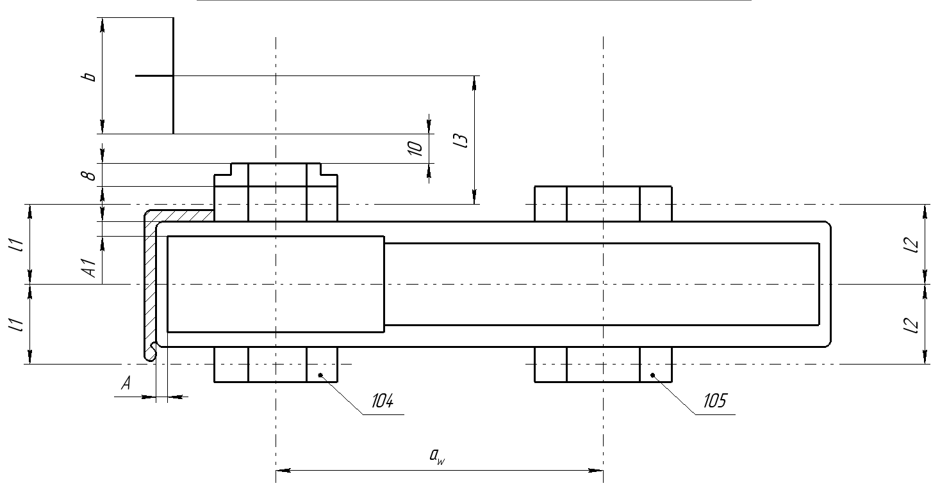
Рисунок 18 – Первый этап компоновки редуктора

13. Определение нагрузки на валы, проверка долговечности подшипников
На рисунке 1 представлена схема нагружения с расставленными реакциями опор и силами.
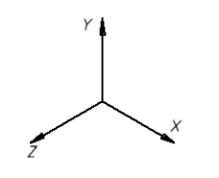
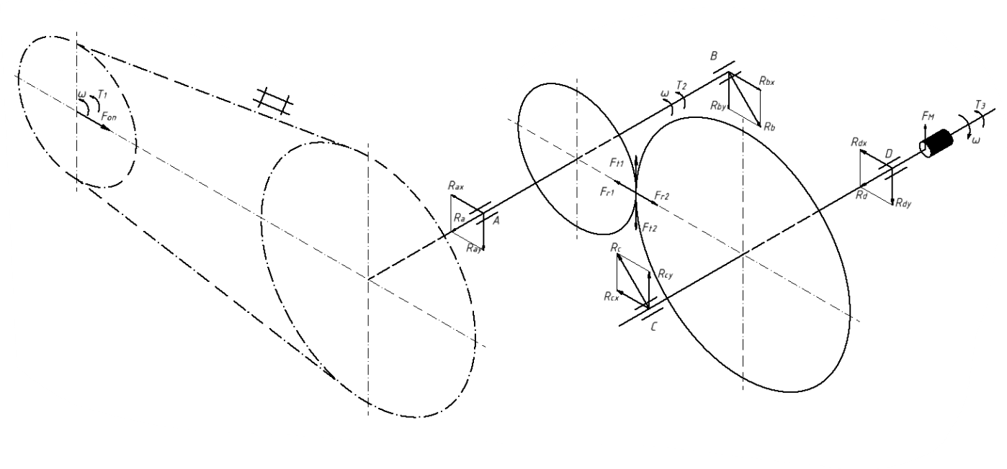
Рисунок 19 – Схема нагружения
Ведущий вал:
Нам уже известны следующие величины в зубчатом зацеплении:
Окружная:
$$F_{t}=195.135 Н;$$
Радиальная:
$$F_{r}=71.023 Н;$$
Расчётная нагрузка на валы:
$$F_{н}=116.065 Н;$$
Усилие на вал от муфты:
$$F_{м}=50∙\sqrt{T_{3}}=50∙\sqrt{13.59}=188 Н;$$
Рассчитаем реакции опор:
$$R_{bx}=\frac{l_{3}∙F_{н}+F_{r}∙l_{1}}{2∙l_{1}}=\frac{44∙116.065+71.023 ∙39}{2∙39}=100.984 Н;$$

$$R_{ax}=\frac{{-l}_{1}∙F_{r}+F_{н}∙(l_{3}+2∙l_{1})}{2∙l_{1}}=\frac{-39∙71.023+116.065∙(44+2∙39)}{2∙39}=$$
$$=146.026 Н;$$
$$R_{by}=\frac{F_{t}}{2}=\frac{195.135 }{2}=97.57 Н;$$
$$R_{ay}=\frac{F_{t}}{2}=97.57 Н;$$
Суммарные реакции:
$$P_{ra}=\sqrt{R_{ax}^{2}+R_{ay}^{2}}=\sqrt{{146.026}^{2}+{97.57}^{2}}=175.623 Н;$$
$$P_{rb}=\sqrt{R_{bx}^{2}+R_{by}^{2}}=\sqrt{{100.984}^{2}+{97.57}^{2}}=140.419 Н;$$
По результатам первой компоновки выбран радиальный шариковый подшипник 104, динамическая грузоподъёмность 9.36 кН. Рассчитана эквивалентная нагрузка первой группы подшипников:
$$P_{1э}=V∙P_{ra}∙K_{б}∙K_{Т}=1∙175.623∙1∙1=175.623 Н;$$
где V - коэффициент, учитывающий какое кольцо вращается (для внутреннего и внешнего V=1);
$K_{б}$ - коэффициент безопасности;
$K_{Т}$ - температурный коэффициент, при рабочей температуре до 100 °C принимаем равным 1.
Расчётная долговечность:
$$L_{1}={\left(\frac{C∙{10}^{3}}{P_{1э}}\right)}^{3} ={\left(\frac{9.36∙{10}^{3}}{175.623 }\right)}^{3}=15.1385∙{10}^{4};$$
$$L_{h1}=\frac{L_{1}∙{10}^{6}}{60∙n_{2}}=\frac{15.1385∙{10}^{4}∙{10}^{6}}{60∙320}=7.885∙{10}^{6};$$
Долговечность первой группы подшипников составила 7.885 млн часов.
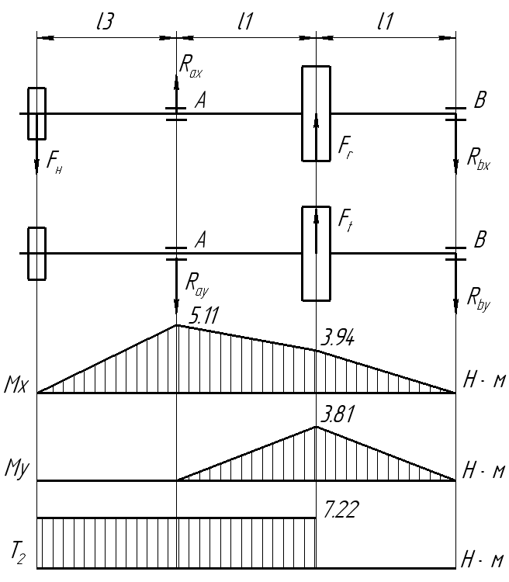
Рисунок 20 – Расчётная схема ведущего вала
Ведомый вал:
Реакции опор:
$$R_{cx}=\frac{F_{r}}{2}=\frac{71.023 }{2}=35.51 Н;$$
$$R_{dx}=\frac{F_{r}}{2}=35.51 Н;$$
$$R_{cy}=\frac{l_{2}∙F_{t}+F_{м}∙l_{4}}{2∙l_{2}}=\frac{39∙195.135+188∙100}{2∙39}=338.59 Н;$$
$$R_{dy}=\frac{-F_{t}∙l_{2}+F_{м}∙\left(2∙l_{2}+l_{4}\right)}{2∙l_{2}}=\frac{-195.135∙39+188∙\left(2∙39+100\right)}{2∙39}=$$
$$=331.46 Н;$$
Суммарные реакции:
$$P_{rc}=\sqrt{R_{cx}^{2}+R_{cy}^{2}}=\sqrt{{35.51}^{2}+{338.59 }^{2}}=340.445 Н;$$
$$P_{rd}=\sqrt{R_{dx}^{2}+R_{dy}^{2}}=\sqrt{{35.51}^{2}+{331.46}^{2}}=333.357 Н;$$
По результатам первой компоновки выбран радиальный шариковый подшипник 105, динамическая грузоподъёмность 11.2 кН. Рассчитана эквивалентная нагрузка второй группы подшипников:
$$P_{2э}=V∙P_{rd}∙K_{б}∙K_{Т}=1∙333.357 ∙1∙1=333.357 Н;$$
Расчётная долговечность:
$$L_{2}={\left(\frac{C∙{10}^{3}}{P_{2э}}\right)}^{3} ={\left(\frac{11.2∙{10}^{3}}{333.357 }\right)}^{3}=37.92∙{10}^{3};$$
$$L_{h2}=\frac{L_{2}∙{10}^{6}}{60∙n_{3}}=\frac{15.1385∙{10}^{4}∙{10}^{6}}{60∙160}=15.769∙{10}^{6};$$
Долговечность первой группы подшипников составила 15.769 млн часов.
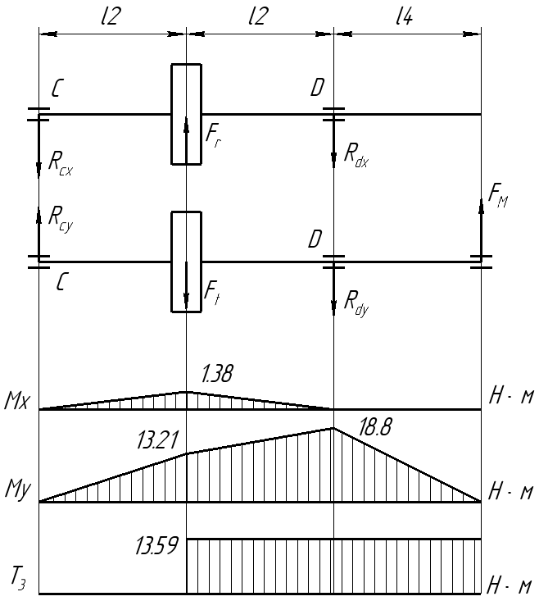
Рисунок 21 – Расчётная схема ведомого вала

14. Второй этап компоновки редуктора
Конструктивно оформлены зубчатые колёса, валы корпус, подшипниковые узлы.
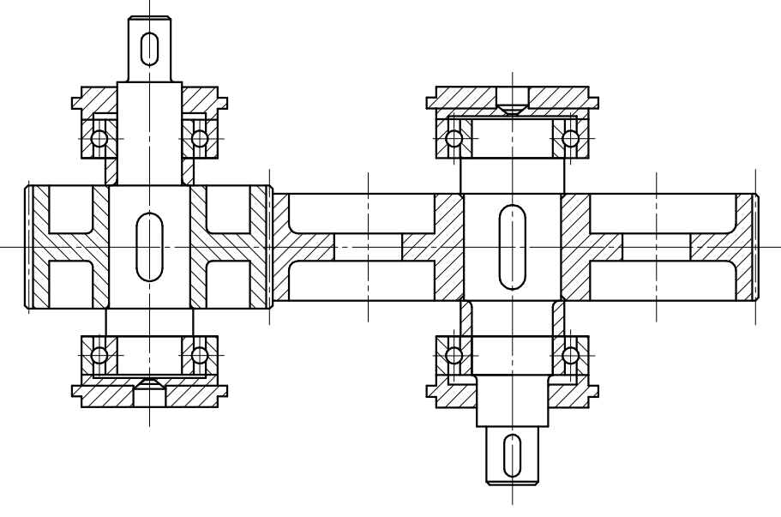
Рисунок 22 – Вторая компоновка редуктора
Описание конструкции узлов валов:
- Крышки подшипников выполнены закладными;
- На валу предусмотрено утолщение для осевой фиксации вала относительно подшипника;
- Фиксация зубчатого колеса обеспечивается втулкой до подшипника;
- Поперечная фиксация колеса обеспечивается шпоночным соединением с валом;
- Сквозная крышка выполнена закладной с зазором 0.3 мм.

15. Проверка прочности шпоночных соединений
Во всех шпоночных соединениях данного редуктора приняты шпонки призматические со скруглёнными торцами согласно ГОСТ 23360-78. Согласно стандарту, материал шпонок – сталь 45 нормализованная.
Условие прочности определяется напряжением смятия:
$$σ_{см}=\frac{2∙T}{d∙(h-t)∙(l-b)}$$
Допускаемое напряжение при стальной ступице [$σ_{см}$] = 200-290 МПа.
Шестерня: Шпонка 7х8х23 мм, диаметр вала 27 мм, углубление на 4 мм, длина шпонки 23 мм
$$\frac{2∙7.22}{{27∙10}^{-3}∙(7∙{10}^{-3}-4∙{10}^{-3})∙({23∙10}^{-3}-8∙{10}^{-3})}=1.188∙{10}^{7}$$
Звёздочка: Шпонка 5х5х10 мм, диаметр вала 13 мм, углубление на 3 мм, длина шпонки 10 мм
$$\frac{2∙7.22}{{13∙10}^{-3}∙({5∙10}^{-3}-{3∙10}^{-3})∙({10∙10}^{-3}-{5∙10}^{-3})}=1.111∙{10}^{8}$$
Зубчатое колесо: Шпонка 7х8х26 мм, диаметр вала 30 мм, углубление на 3.5 мм, длина шпонки 26 мм
$$\frac{2∙13.59 }{{30∙10}^{-3}∙({7∙10}^{-3}-{3.5∙10}^{-3})∙({26∙10}^{-3}-{8∙10}^{-3})}=1.438∙{10}^{7}$$
Муфта: Шпонка 5х5х13 мм, диаметр вала 16 мм, углубление на 3 мм, длина шпонки 13 мм
$$\frac{2∙13.59 }{{16∙10}^{-3}∙({5∙10}^{-3}-{3∙10}^{-3})∙({13∙10}^{-3}-{5∙10}^{-3})}=1.062∙{10}^{8}$$
Условие $σ_{см}$ < [$σ_{см}$] выполнено.

16. Уточнённый расчёт валов
Уточнённый расчёт валов состоит в определении коэффициентов запаса прочности для опасных сечений и сравнении их с требуемыми значениями [s].
Условие прочности s ≥ [s].
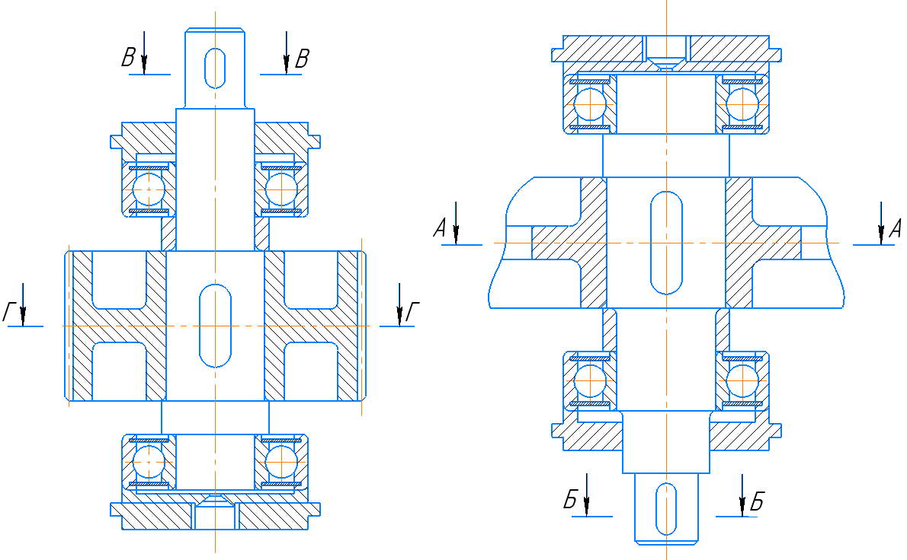
Рисунок 23 – Ведущий и ведомый вал
Сечение В – В. Концентрация напряжения обусловлена наличием шпоночной канавки.
Коэффициент запаса прочности:
$$s=\frac{τ_{1}}{\frac{k_{τ}}{ε_{τ}}∙τ_{p}+ѱ_{τ}∙τ_{m}}$$
Амплитуда и среднее значение от нулевого цикла:
$$τ_{p}=\frac{T}{2∙W}$$
$$W=\frac{π∙d^{3}}{16}-\frac{b∙t∙(d-t)}{2∙d}$$
Остальные значения приняты согласно таблице валов, с напрессованными деталями.
$$s=\frac{τ_{1}}{\frac{3.3}{0.77}∙τ_{p}+ѱ_{τ}∙τ_{m}}=7.672∙{10}^{7}$$
Так были рассчитаны значения для других сечений, данные представлены в таблице 1.

Таблица 7 – Коэффициенты запасов прочности опасных сечений валов
Сечения | А – А | Б – Б | В – В | Г – Г
s | $$7.672$$ | $$5.225$$ | $$6.291$$ | $$8.329$$

Все расчётные коэффициенты больше допустимого значения – 2.5. Условие прочности выполнено.

17. Посадки
Посадки назначены согласно ГОСТ 25347-82. Посадка звёздочки цепной передачи на вал редуктора – H7/p6. Посадка шестерни и зубчатого колеса на валы редуктора – H7/p6. Шейка валов под подшипник – k6. Отклонение отверстий корпуса – H7. Посадка муфты – H7/r6.

18. Смазывание редуктора
Так как окружные скорости в зацеплении зубчатых передач меньше 12 м/с (1.2), то возможно применить картерное смазывание. Минимальный уровень масла 1 модуль зубчатого колеса. Максимальный – 1/3 радиуса колеса.
Вязкость масла в градусах Энглера Е˚50 определена согласно рекомендациям по материалу исполнения зубчатых колёс и скорости вращения. По кинематической вязкости определён сорт и марка масла – индустриальное масло И-25А, согласно ГОСТ 20799-75.
Контроль уровня масла осуществляется при использовании смотрового люка из оргстекла.
Необходимый объём масла (по максимальной отметке) – 1.036 литра.

19. Сборка редуктора
Перед сборкой внутреннюю полость корпуса редуктора тщательно очистить и покрыть маслостойкой краской.
Сборка производится в соответствии со сборочным чертежом, начиная с узлов валов: На глухой конец ведущего вала насаживается подшипник, предварительно нагретый в масле до 80⁰ – 100 ⁰С.
В ведущий вал закладывается шпонка и напрессовывается зубчатое колесо, затем надевается распорная втулка и подшипник. Ведомый вал собирается по аналогии.
Собранные валы укладываются в корпус и устанавливаются закладные крышки подшипников. После установки крышек вкрутить регулировочные винты в глухие крышки подшипников.
Стык крышки редуктора и корпуса обрабатывается спиртовым лаком, в крышку редуктора вставляются конические штифты для центровки крышки относительно корпуса. Крышка притягивается болтами и винтами к корпусу.
На конец ведомого вала устанавливается шпонка и фиксируется муфта. На ведущий вал впрессовывается шпонка и одевается звёздочка цепной передачи. Затем ввёртывается пробка маслоспускного отверстия с прокладкой, устанавливается маслоуказатель из оргстекла и фиксируется 4 болтами.
Заливается необходимый объём масла через смотровой люк, уровень контролируется по индикатору. Устанавливается смотровой люк, фиксируется 4 винтами и ввёртывается отдушина.
Собранный редуктор обкатать и подвергнуть испытанию на стенде по программе, устанавливаемой техническими условиями.

